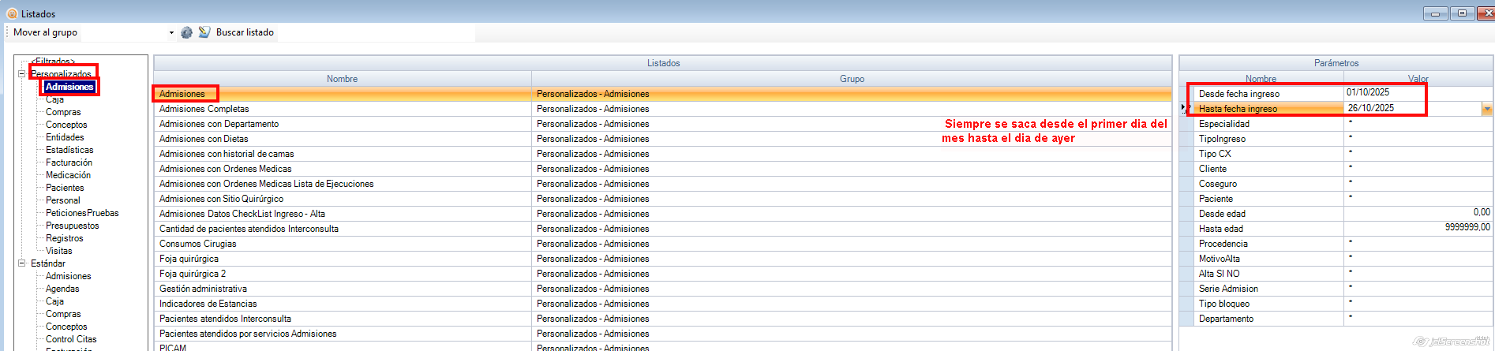

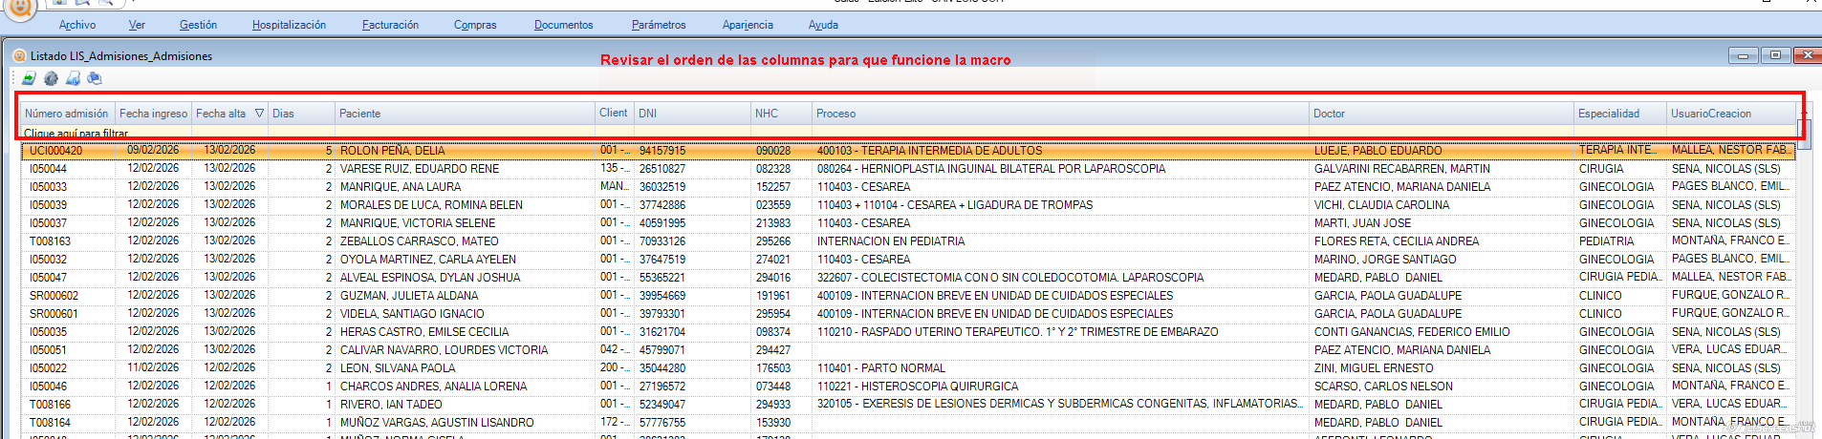

Se guarda provisoriamente en algún destino, Escritorio o Disco C:
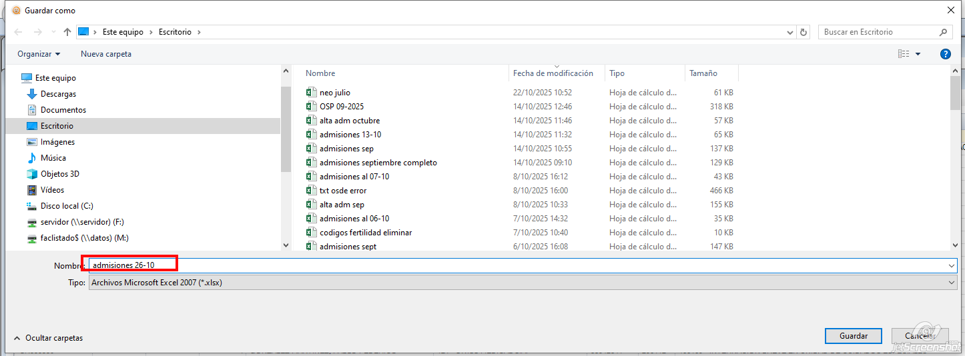

Se abren dos archivos el de Admisiones acumulado que ya tenemos y este nuevo.
Primero trabajamos con el que acabamos de exportar, filtramos solo los nuevos días y eliminamos en la columna de Doctor: PROFESIONAL CHEQUEO Y ***QSOFT***
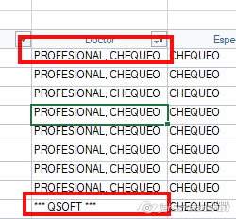
Luego vemos si hay alguna admisión A-C que es ambulatoria y la eliminamos también.
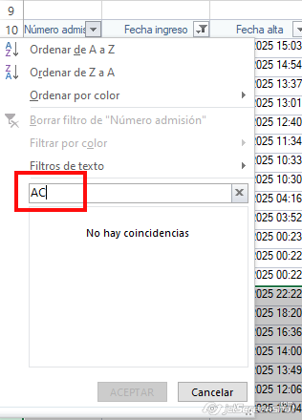

Una vez que dejamos limpios los nuevos días, los copiamos y pegamos al final del Excel acumulado que tenemos:
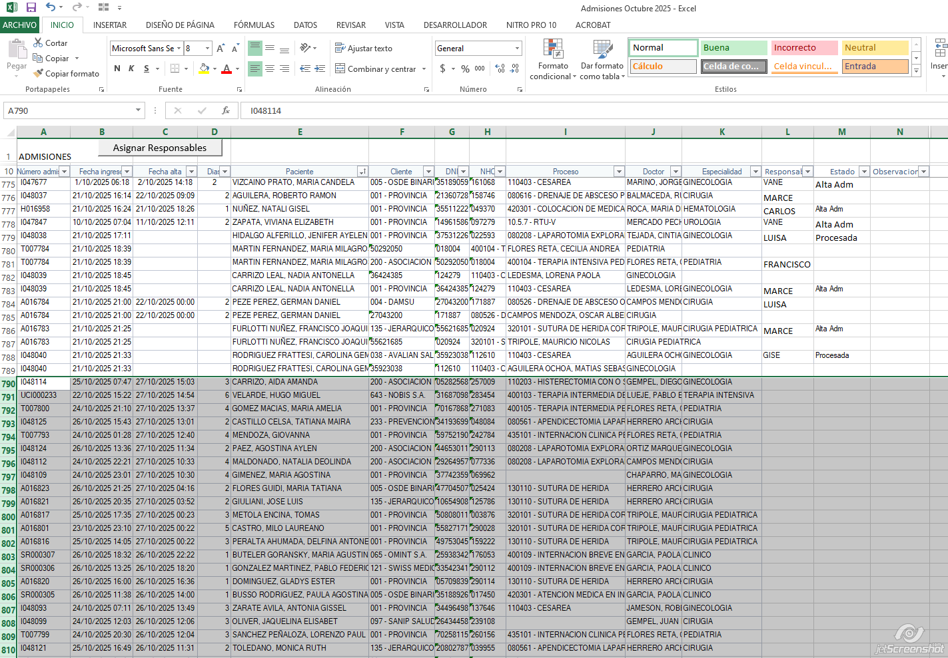
Una vez pegados los nuevos días, hacemos click Asignar Responsables para que se complete sola la columna Responsable y arrastramos la lista desplegable de la columna Estado:
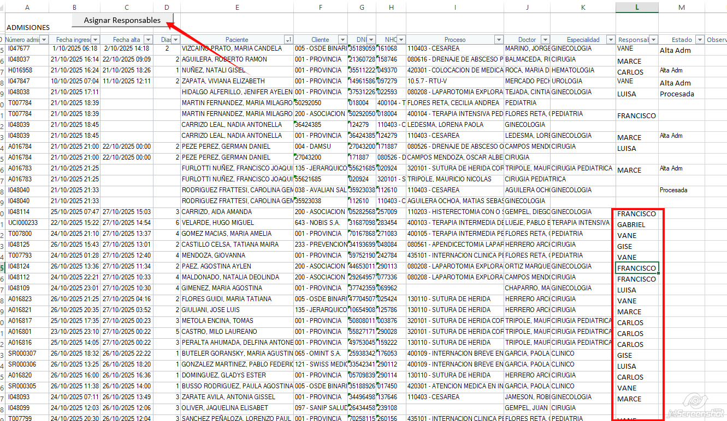
Y por último con una formula buscarv actualizamos la fecha de alta:

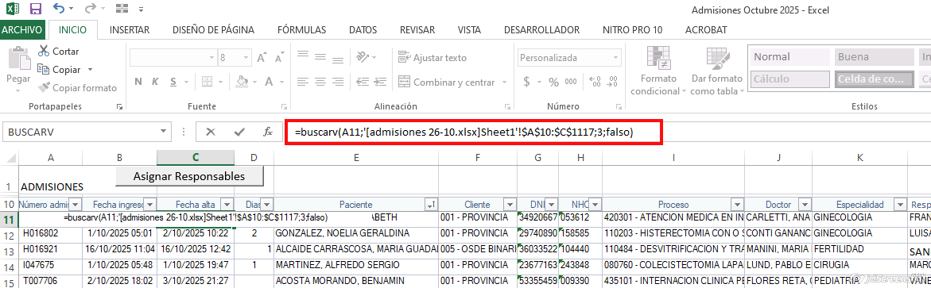

Si en la fecha trae 1900 es porque no tiene el alta todavía, debemos borrarla. Si trae NA# es porque cambio el numero de admisión buscar el nuevo y reemplazar.
Luego copiar toda la columna y pegar VALOR
